**基于Element、BootStrap框架和Echarts模板的“智能小吴”后台网站的设计与开发**

**< 小组报告 >**

**【作品介绍】：**

* **作品背景：**

前导项目——“智能小吴”(运用文本相似度实现（证券）智能客服)

前导项目介绍：随着社会经济的发展，人力成本也愈发变得昂贵。对于企业，客服成本的支出的占比也不断变高。并且由于客服工作的枯燥性，使得客服职业的离职率居高不下，导致了企业的招工难问题。因此，一个智能的客服系统是亟待被开发的。本客服系统不同于市面上的其他客服系统，本系统采用word2vec框架，使用了对于罕见词非常有利的skip-gram算法做词向量的生成。对于客服系统，必然是对某个特定领域流程的专精，本系统通过用户导入的领域内词汇，提高系统的相应词向量对应值得权重，使得该系统对于某一类特定领域的问题回答的准确度有了明显的提升。对于问题的匹配，该系统采用了余弦相识的排序方法，反馈排在前面的问题。对于未知的问题的回答，本系统在最高匹配项的余弦相似度低于域值时自动认为该问题不存在系统标准问题库中，会自动收网上收集相关信息，在整理后作为答案返回给用户。

目前已经通过**微信小程序**的方式，能够自动地回答用户提出来的有关问题，具体的微信界面为：

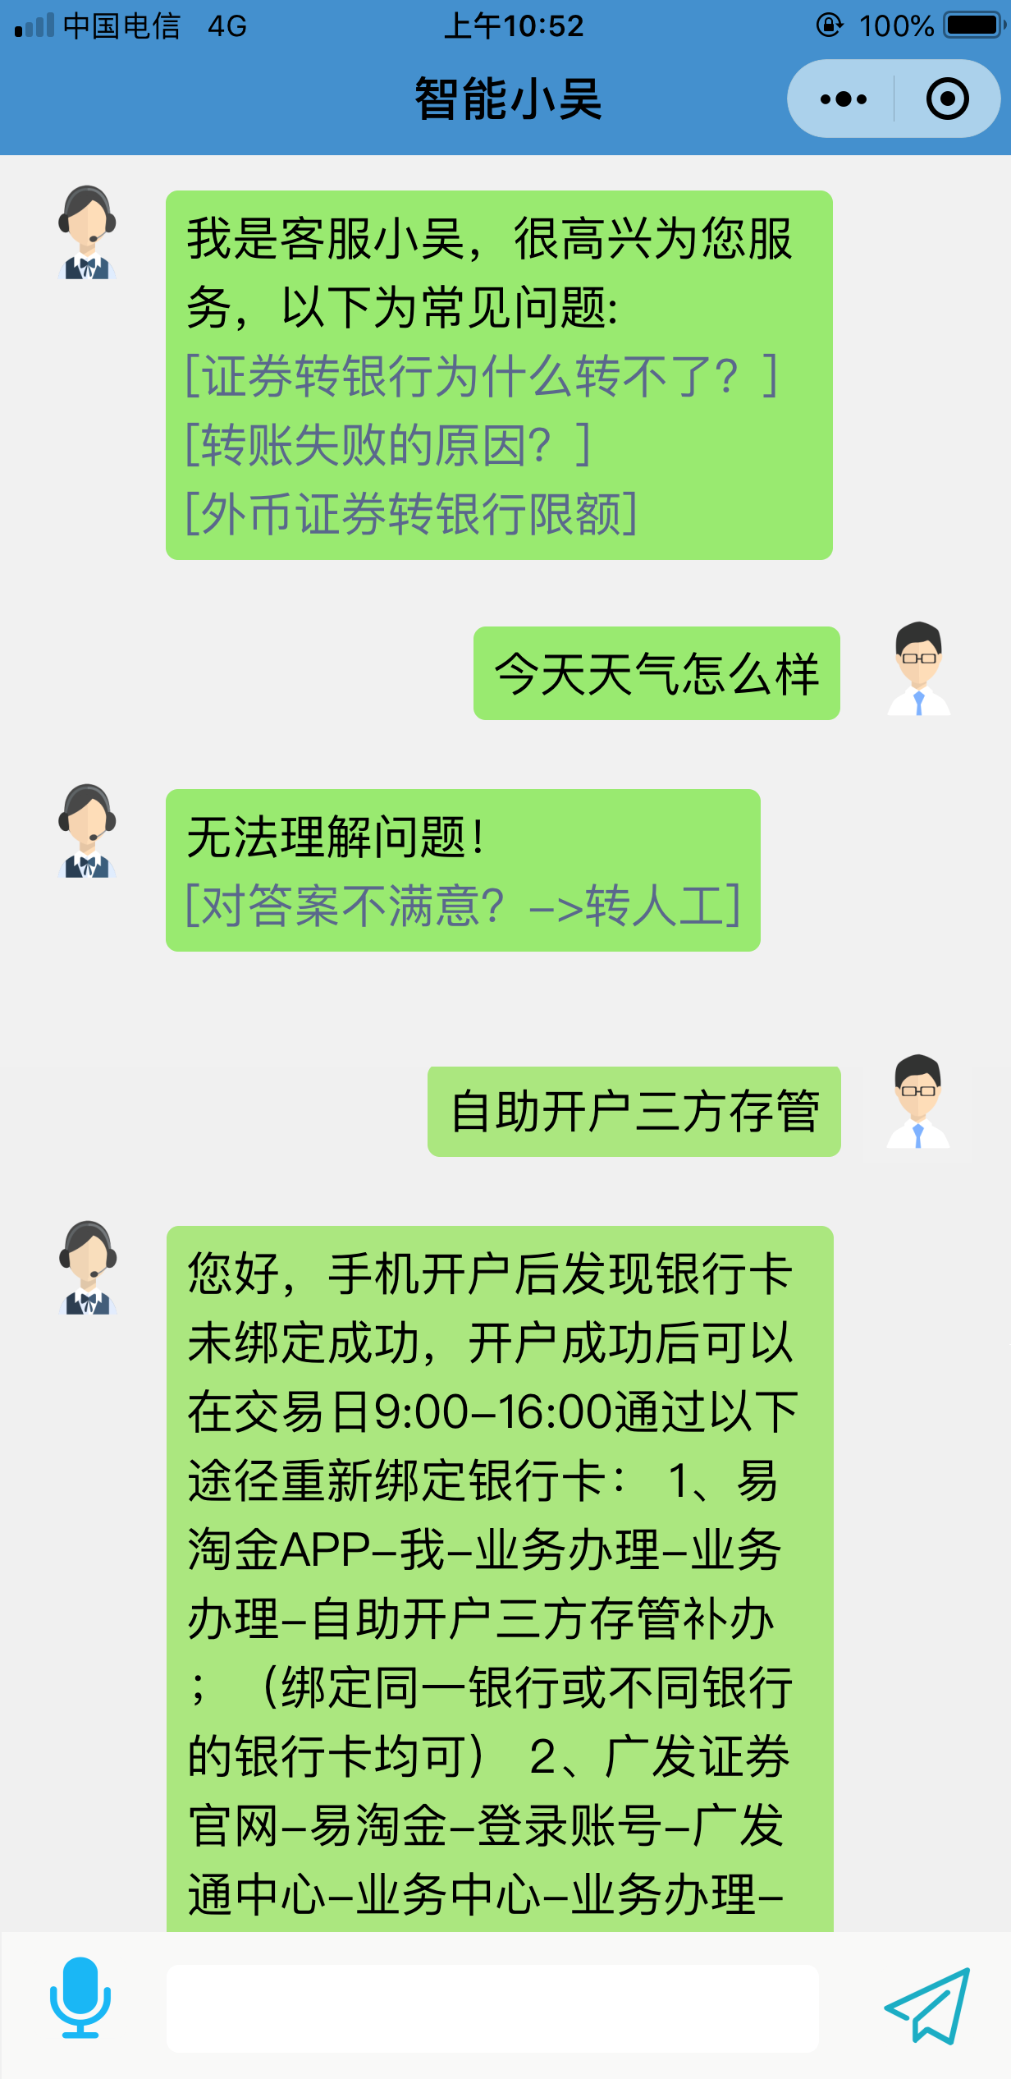 

用户在使用“智能小吴”的过程中会产生大量相关数据，后台需要在用户使用“智能小吴”的过程中对相关数据进行**采集与存储**，并且需要通过**后台管理网站**的形式，以图表的形式来显示出相关数据，并对这些数据进行管理。由此，**“智能小吴”后台网站**应运而生。

* **作品特点：**

1. 基于现成的**BootStrap后台网站管理模板**进行作品设计与开发；
2. 支持**响应式布局**，在**pc端**与**移动端**具有两套风格不同的样式
3. **同时**实现**前端**与**后端**的设计与开发，网站所采用的数据全部都是“智能小吴”使用过程中的**真实数据**；
4. 后台网站表格、表单等部分内容采用**ElementUI**组件；
5. 对于数据图表的显示，该作品采用了**Echarts**的框架进行实现。

* **作品功能介绍**

作品功能分解示意图：



具体功能说明：

1. *登录*：用户输入正确的账号与密码登录系统（示例账号：用户名admin、密码...）
2. *数据的统计与展示*：通过图表的形式，将储存在后台的数据展示来。具体有：
3. 问题数量：后台系统的标准问题数；
4. 回答方式：统计回答方式是“机器回答”还是“人工回答”的数量，来监测“智能小吴”是否真正的智能；
5. 询问人数：近十二个月使用“智能小吴”微信小程序的人数变化情况；
6. 关注度最高的问题：用户所询问的问题与数据库匹配次数最多的标准问题；
7. 关联度最高的问题：用户连续询问的两次问题，关联性次数最多的问题；
8. 问题关键字：系统标准问题的关键字分布情况。
9. *标准问题管理*：对数据库已经存在的标准问题及答案进行一个展示，支持对标准问题的添加、删除，以及数据下载操作。
10. *用户对话记录管理*：对用户与智能客服的对话记录的数据进行管理，对用户使用“智能小吴”过程中所产生的无关的对话记录，进行删除操作（例如问题为“123456”，答案为空的一条对话记录）。
11. *常见问题与解答*：展示管理员使用后台管理系统的过程中在碰到的常见问题以及标准回答的数据。
12. *管理员信息*：查看与修改管理员QQ、微信、邮箱与个人签名信息，对密码而言只能进行修改操作。

* **作品部分界面展示**

用户数据分析界面（PC端）：

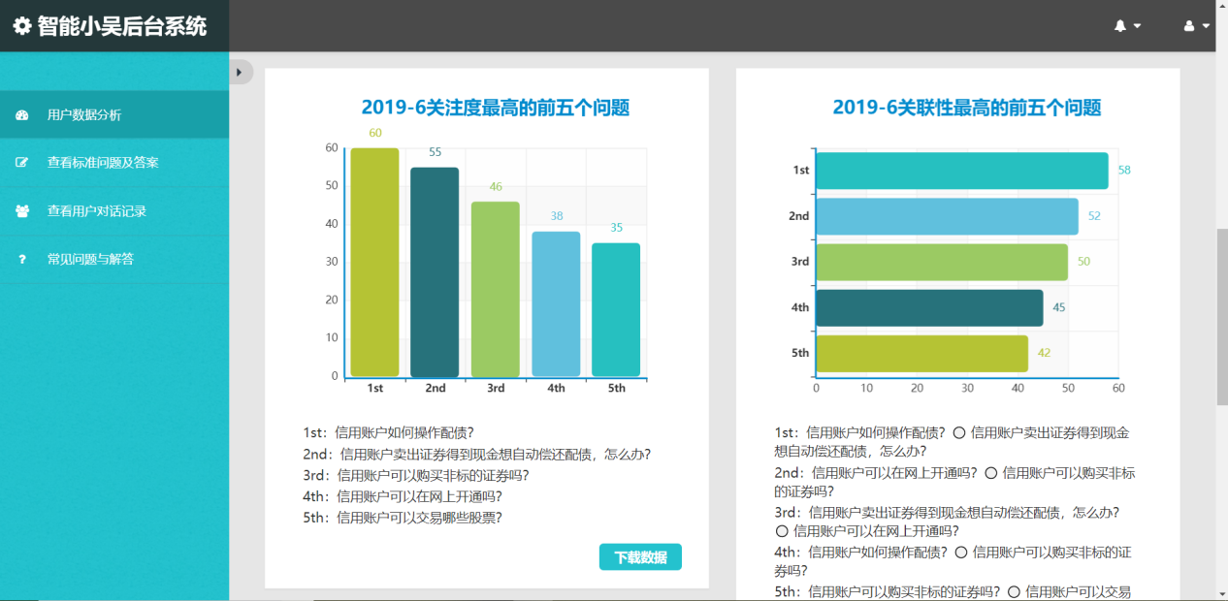

登录界面（移动端）： 常见问题与解答界面（移动端）：

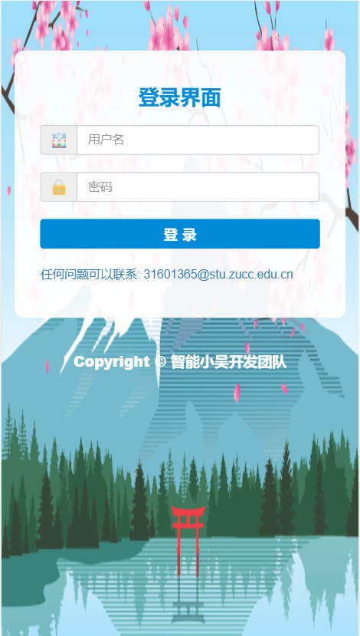 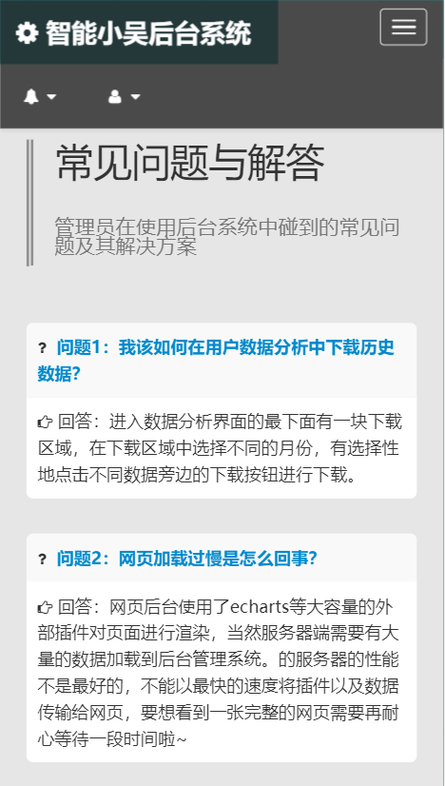

**【小组分工】：**

**数据交互与后端设计不属于这门课的范畴，该部分不对相关任务进行列举。**

|  |  |  |
| --- | --- | --- |
| 序号 | 具体任务 | 成员名称 |
| 1 | bootstrap后台管理网站模板查找 | 石梦韬 |
| 2 | bootstrap学习与使用 | 石梦韬 |
| 3 | elementUI学习与使用 | 石梦韬 |
| 4 | echarts学习与使用 | 石梦韬 |
| 5 | 登录界面背景图片素材的查找 | 石梦韬 |
| 6 | 登录界面页面的设计与实现 | 石梦韬 |
| 7 | 用户数据分析页面图表的选择与设计 | 石梦韬 |
| 8 | 用户数据分析页面的设计与实现 | 石梦韬 |
| 9 | 查看标准问题及答案页面的设计与实现 | 石梦韬 |
| 10 | 查看用户对话记录页面的设计与实现 | 石梦韬 |
| 11 | 常见问题与解答页面的设计与实现 | 石梦韬 |
| 12 | 操作者概况页面的设计与实现 | 石梦韬 |

**【成员表现】：**

由于该小组只有一名成员，所以小组分工所有任务都是由该成员完成的。该成员虽然正在准备考研，没有将过多的时间和精力投入到作品的设计与制作当中，但是对于所列举的分工，该成员会尽心尽力地去完成。该成员态度非常积极，工作效率较高，总体完成情况不错。

**【成员打分】：**

|  |  |  |
| --- | --- | --- |
| 名字 | 学号 | 分数 |
| 石梦韬 | 31601365 | 10.0 / 10.0 |